创●享生活 梦想在这里启航
——太平洋网络2012年校园招聘

宣讲会安排
学校名称 | 宣讲会时间 | 时间 | 宣讲地点
华南理工大学 | 11月8号 | 19：00-21：00 | 南校区A4-204报告厅
- 宣讲会现场安排笔试，请同学们携带个人纸质版简历、学生证。
- 更多信息请登录http://zhaopin.pconline.com.cn/school/schoolIndex.do

认识太平洋网络
太平洋网络集团（『太平洋网络』，股票编号0543）是中国最主要的互联网内容提供商之一，公司致力成为中国互联网专业内容领域的领航者。现时，公司经营6个垂直网站，包括太平洋电脑网、太平洋汽车网、太平洋游戏网、太平洋女性网、太平洋亲子网以及太平洋家居网，分别提供不同行业的相关专业信息。
太平洋网络于2007年成功在香港上市，并被美国《福布斯》杂志评为2008年度最佳亚洲企业。公司实行五天工作制，并提供具有市场竞争力的薪酬福利体系，同时，为员工提供各种培训学习课程和丰富多彩的俱乐部活动。诚邀有志在互联网行业发展的精英们，在太平洋网络的平台上放飞梦想，开创您的互联网事业！
公司网址：http://www.pconline.cn/
总部地址：广州市天河区国家软件园基地高普路115号
接收简历邮箱：
广州：recruitment@pconline.com.cn
北京：hr@bj.pconline.com.cn
上海：zhaopin@sh.pconline.com.cn
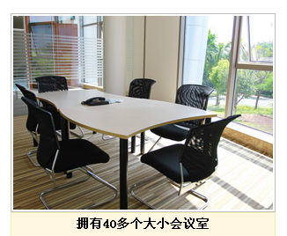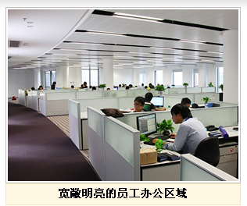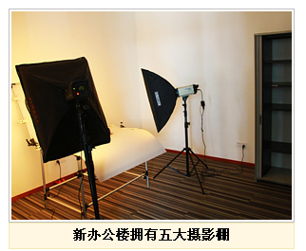
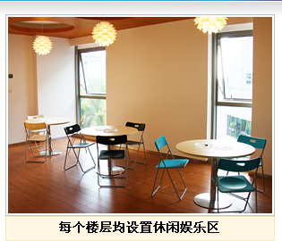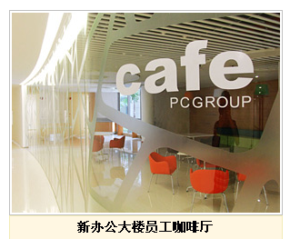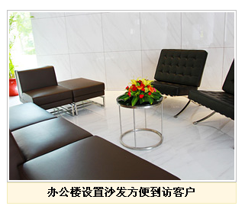
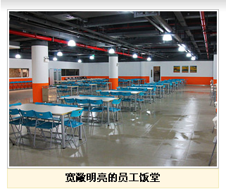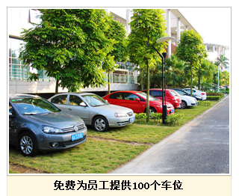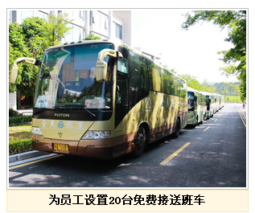
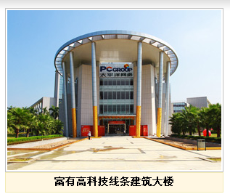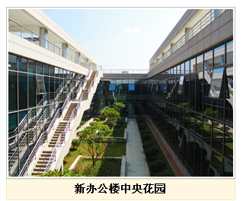

福利待遇
◆基本工资 我们根据员工岗位性质以及所承担责任为员工提供业内富有竞争力的薪酬，此外每年我们都会根据公司业务发展状况和员工的业绩表现进行薪酬审阅。

◆年终奖金 每年末公司将根据公司的年度业绩及员工的工作表现给予年终奖励。
◆专项奖励 我们还提供其他奖励，如伯乐奖、特殊贡献奖等。
◆社会保险 我们为每位员工购买养老保险、失业保险、工伤保险、医疗保险、生育保险。
◆住房公积金 我们为每位员工按照国家有关规定为员工办理住房公积金等相关手续。
◆工作用餐 广州地区我们为员工提供搭配合理的中餐，其他地区提供午餐补贴。
◆交通车接送 广州地区为员工提供免费的班车接送，不乘坐的员工将提供班车补贴。
◆员工俱乐部 员工可以在工作之余参加员工俱乐部组织的活动，如羽毛球、足球、篮球、美食、摄影、苹果、舞蹈等。
◆其它福利 年度旅游、娱乐活动、康乐设施……。

招聘信息
2012年校园招募欢迎你，和太平洋网络一同专注中国新闻媒体行业的每一步！
入职地点：北京、上海、广州
全国招募规模：100人以上

要加入我们，你应该具备：
- 全国普通高等院校2012届本科或硕士应届毕业；
- 通过CET 4级英语等级考试；
- 优秀的沟通能力、团队精神和服务意识，专注的工作能力。

职位1：汽车网售后编辑
工作职责：
◆负责售后频道用车栏目的内容编辑及养车修车频道的内容采编工作；
◆养车修车频道内容的选题策划、专题制作等。

任职资格：
◆优秀的文字及语言表达能力，会使用Photoshop图片处理、Dreamweaver网页制作等软件；
◆工作认真、主动、责任心强，能承受一定的工作压力。
◆车辆工程或新闻等相关专业优先考虑。
◆对汽车等相关频道内容有较好的兴趣/知识储备者优先考虑。

职位2：编辑
电脑网评测编辑、电脑网DIY编辑、游戏网互动编辑、家居网评测编辑、女性网美容编辑、
女性网互动编辑、亲子网健康编辑等。
招募网站：
太平洋电脑网、太平洋游戏网、太平洋亲子网、太平洋女性网、太平洋家居网
工作职责：负责频道内容日常更新、专题制作、论坛/社区活动策划等工作。
任职资格：
◆优秀的文字及语言表达能力，会使用Photoshop图片处理、Dreamweaver网页制作等软件；
◆工作认真、主动、责任心强，能承受一定的工作压力。
◆中文、传媒、广告、编辑出版以及医药类相关专业优先考虑。
◆对IT、女性、家居、游戏、亲子、健康养生等相关频道内容有较好的兴趣/知识储备者优先考虑。

职位3：前端开发工程师
工作职责：网站群各类产品的开发与维护 。
任职资格：
◆掌握XHTML+CSS架构页面，有一定网站制作经验，了解SEO相关知识；
◆熟悉结构层代码（XHTML）、样式层代码（CSS），基本运用行为层代码（Javascript）完成相关任务；
◆符合XHMTL1.0标准，进行页面制作和相关的脚本编写，并确保兼容性与执行效率；
◆熟悉不同浏览器（IE/Chrome/Firefox）之间的差异，并且能编写具有良好兼容性的代码；
◆有解决问题、钻研新技术的兴趣和能力。

职位4：IOS研发工程师
工作职责：负责移动互联网苹果产品的开发、维护及测试工作，同时配合进行新技术方向的研究。
任职资格：
◆计算机相关专业，具有良好的英文资料阅读能力；
◆良好的C（或C++）编程基础，有Object-C开发经验优先；
◆对HTML5.0、Web和移动互联网新技术等有开发或研究经验者优先；
◆思维活跃、学习能力强；
职位5：Android研发工程师
工作职责：负责移动互联网Android平台产品的开发、维护及测试工作，同时配合进行新技术方向的研究。
任职资格：
◆计算机相关专业，具有良好的英文资料阅读能力；
◆良好的JAVA，有Android开发或学习经验者优先；
◆对HTML5.0、Web和移动互联网新技术等有开发或研究经验者优先；
◆思维活跃、学习能力强；

职位6：测试工程师
工作职责：进行网站产品的测试工作并撰写测试报告。
任职资格：
◆计算机及相关专业，掌握C/C++或JAVA；
◆热爱测试工作，期望在测试领域内长期发展；
◆了解软件测试的理论、方法与工具者优先。

职位7：SEO工程师
工作职责：负责网站搜索引擎的优化。
任职资格：
◆熟悉各种相关的WEB技术；
◆良好的数据分析能力。

职位8：系统工程师
工作职责：网站应用项目上下线、维护、故障及相应需求处理；应用架构调整优化工作；相关应用项目的文档及网管资料、运维知识库的完善。
任职资格：
◆了解使用Linux/unix 操作系统，了解linux系统内核；
◆了解服务器硬件和软件的管理和维护，例如：DNS服务器、FTP服务器、apache、nginx、squid、resin、lighttpd等；
◆了解一种或者多种系统脚本语言，例如：linux shell、perl、python、c等；
◆了解常见Web系统架构，具有较强的故障排查和解决能力，对网站运维工作有浓厚兴趣；
◆具有良好的学习能力和沟通能力，吃苦耐劳；
◆良好的英文技术文档阅读能力；
◆对数据库系统有一定的了解。

职位9：数据分析员
工作职责：负责业务数据的整理、统计与分析，提供各种数据报表，撰写业务分析报告。
任职资格：
◆数学、统计及信息技术等相关专业；
◆良好的数据分析能力，能熟练运用Excel和SPSS对数据进行处理、分析。

职位10：销售策划
招募网站：太平洋电脑网
工作职责：以客户需求为核心定制个性化推广方案，并执行。
任职资格：
◆广告、计算机或营销类相关专业，可接受中国境内出差；
◆形象气质佳、有强烈的责任心和服务意识、应变能力强、善于换位思考；
◆具备良好的市场策划或活动文案等写作能力。

职位11：客服
招募网站：太平洋电脑网
工作职责：负责IT商城客服工作，通过电话/QQ/EMAIL/解答用户咨询、收集用户意见等。
任职资格：
◆口齿清晰，普通话标准；
◆对电子商务有浓厚兴趣，了解网络平台购物流程；
◆吃苦耐劳，对工作尽职负责，细心谨慎，抗压能力强。

职位12：销售代表
招募网站：太平洋电脑网、太平洋游戏网
工作职责：拓展并维护与经销商或厂商的关系，使客户得到满意的广告效果。
任职资格：
◆市场营销及相关专业，可接受中国境内出差；
◆积极主动、勤奋好学，有强烈的求知欲、上进心和卓越的沟通协调能力；
◆对工作认真负责，思路清晰、抗压能力强；

